Temat: Różnorodność roślin na łące.
Klasa IV, czas 90 minut
Cele lekcji
Cel ogólny:
- poznanie roślin łąkowych.
Cele operacyjne:
Uczeń:
- rozpoznaje rośliny kwitnące w maju i czerwcu,
- opisuje warunki życia na łące,
- korzysta z różnych źródeł informacji przy wykonywaniu zadań,
- uświadamia sobie znaczenie łąk dla zwierząt i człowieka,
- współpracuje w grupie.

Metody pracy: obserwacja, wypełnianie kart pracy, praca z banerem.

Forma pracy: praca w grupach.

Środki dydaktyczne:
- karty pracy „Różnorodność roślin na łące”
- baner łąkowy,
- przybory do pisania i rysowania.

Przebieg lekcji:

- Podanie tematu i celów lekcji.
- Przypomnienie zasad pracy podczas wycieczki, zwrócenie uwagi na bezpieczne poruszanie się po drodze. Podział uczniów na trzy osobowe grupy.
- Dotarcie na miejsce wybrane wcześniej przez nauczyciela. Na miejscu uczniowie otrzymują karty pracy, dokonują obserwacji, wypełniają karty pracy.
- Po wyznaczonym czasie każda grupa przedstawia rozwiązania zadań.
- Podanie zadania domowego: Wyszukaj nazwy roślin łąkowych o znaczeniu leczniczym oraz podaj przykłady ich wykorzystania przez człowieka.

KARTA PRACY
Różnorodność roślin na łące

- Zaobserwuj warunki panujące na łące:

- nasłonecznienie- …………………………………………………………………

- siła wiatru- ……………………………………………………………………….

- drzewa lub krzewy - ……………………………………………………………..

2. Poszukaj na łące rośliny, które przydzielono twojej grupie z banera. Wpisz ich
nazwy do karty. Zachowaj rośliny, gdyż zaprezentujecie je pozostałym grupom.
…………………………………………………………………………………………
…………………………………………………………………………………………
…………………………………………………………………………………………
- Na podstawie poniższych ilustracji przedstaw znaczenie łąki dla zwierząt. Wpisz odpowiedzi pod zdjęciami.

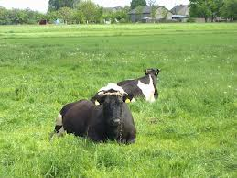

……………………………………………………………………………………………………………………………………………………………………………………
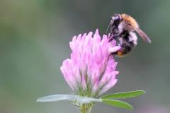

……………………………………………………………………………………………………………………………………………………………………………………

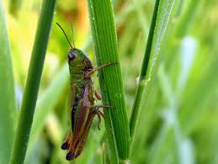
…………………………………………………………………………………………………………………………………………………………………………………………………….
4. Podpisz rośliny łąkowe przedstawione na rysunkach. Ich nazwy znajdziesz na banerze.

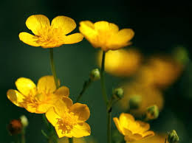……………………………………………………

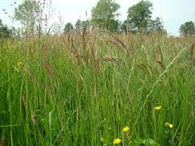…………………………………………………….
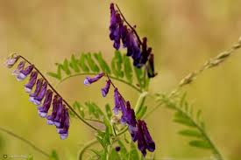……………………………………………………

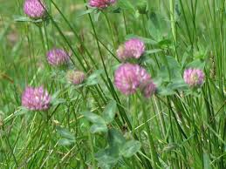 ……………………………………………………
- Wykonaj rysunek łąki tak, żeby widoczne były elementy sprawiające, że łąka żyje.

7.Wyszukaj nazwy roślin łąkowych o znaczeniu leczniczym oraz podaj przykłady ich wykorzystania przez człowieka i wpisz do zeszytu.

